Муниципальное бюджетное общеобразовательное учреждение средняя общеобразовательная школа с. Хонделен
668040, Республика Тыва, Барун-Хемчикский кожуун, с.Хонделен, улица Чургуй-оола 5, tyva_school_118@mail.ru

Отчет о работе школьного спортивного клуба «Авырал» МБОУ СОШ с. Хонделен за 2021-2022 учебный год.
С сентября 2020 года в МБОУ СОШ с. Хонделен создан и успешно функционировал школьный спортивный клуб «Авырал» - общественная организация учителей, учащихся и родителей, способствует развитию физической культуры и спорта в школе. Замечательная идея увлечь физической культурой не только активных спортсменов, преданных любителей спорта, но и всех остальных учащихся школы, педагогов и родителей. Все участники добровольно - образовательного процесса объединились вокруг общего дела: были определены цели и задачи клуба, разработана нормативно - правовая база ШСК: положение ШСК, разработан и утверждён план ШСК, избран Совет клуба, составлен план мероприятий, проведён конкурс, в результате которого родилось название ШСК «Авырал».
Школьный спортивный клуб «Авырал» создан с целью организации спортивно-массовой и оздоровительной работы среди учащихся.
Основные цели клуба: - создание условий для широкого привлечения детей, родителей и педагогов к регулярным занятиям физической культурой, обеспечивающим сохранение здоровья и профилактику правонарушения среди подростков.
Приоритетные задачи: -привлечение максимально возможного числа детей и подростков к систематическим занятиям спортом, направленным на развитие их личности, утверждение здорового образа жизни, воспитание физических, морально-этических и волевых качеств; -улучшение состояния здоровья, включая физическое развитие; -повышение уровня физической подготовленности и спортивных результатов с учетом индивидуальных особенностей и требований программ по видам спорта; -профилактика вредных привычек и правонарушений.
Школа имеет спортивную площадку для волейбола, баскетбола и футбола для проведения физкультурно-оздоровительных мероприятий на свежем воздухе. Предполагаемый эффект: - разнообразие спортивной деятельности во внеурочное время; - рост показателей спортивных достижений учащихся на уровне школы, района, города; - профилактика простудных заболеваний. - вовлечение трудных детей в секции и мероприятия клуба, -привлечение родителей к сотрудничеству в ШСК, - организованный спортивный досуг в каникулярное время через краткосрочные спортивные модули, - вовлечение родителей в физкультурно–массовые мероприятия школы.
В 2021-2022 учебном году в рамках спортивно-оздоровительного направления в ШСК функционировали спортивные секции: баскетбол, мини-футбол, волейбол. Осуществляется соревновательная деятельность, проводятся спортивно-массовые мероприятия. Каждый обучающийся занимающийся в спортивной секции имеет медицинский допуск. Медицинское наблюдение фельдшер Салчак М.Н. В школьном спортивном клубе работают 1 педагог. Общий охват детей – 25 человек. В рамках деятельности ШСК проведено огромное количество школьных спортивно-массовых оздоровительных мероприятий: Примеры некоторых из них. 1. Веселые старты 1-4 классы. 2. Осенние и весенние кроссы 1-11классы. 3. Баскетбол 5-11 классы. 4. Мини-футбол 5-11классы. 5. Волейбол 7-11классы. 6. День здоровья 1-11классы. 7. Сдача норм ГТО.
При активной поддержки ШСК подготовлены и проведены внеклассные мероприятия, направленные на профилактику вредных привычек и асоциального поведения детей и подростков.
Спортивный клуб «Авырал» ещё молод, но в нём начинают складываться свои традиции, есть весомые результаты его деятельности:
1. Растёт число учащихся мотивированных на занятия спортом, физической культурой, возрастает интерес к здоровому образу жизни. 2. Участие в работе клуба заметно изменило школьников, раскрыв их творческий, спортивный и лидерский потенциал. 3. В школе сложилась система организации спортивно-массовой работы, появилось большое количество спортивных праздников, турниров и других массовых мероприятий. 4. Мероприятия, проводимые клубом «Авырал», вызывают неподдельный интерес. Они действительно стали массовыми. 5. Члены клуба ведут активную пропаганду здорового образа жизни, часто обращаются в своей деятельности к традициям семьи, семейным ценностям, организуют спортивные праздники с участием детей и родителей, что способствует формированию мотивации у детей и взрослых к совместной спортивной деятельности.
Подводить итоги деятельности ШСК следует отметить, что все запланированные мероприятия, в рамках деятельности клуба успешно реализованы и сегодня деятельность спортивного клуба «Авырал» вызывает огромный интерес. Однако спортивные достижения не являются основным показателем результативности деятельности физкультурно-спортивного клуба. Одним из главных результатов деятельности клуба «Авырал» является увеличение количества детей, занимающихся физкультурой и спортом.

Руководитель школьного спортивного клуба: Хомушку М-Х.Ш.

Соревнование по баскетболу среди учащихся 5-8 классы
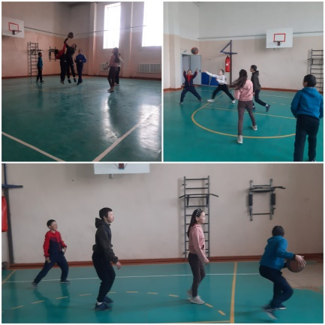
Веселые старты среди учащихся 1-4 классы 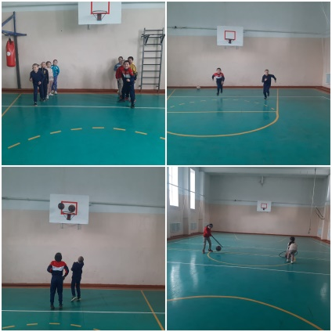
Легкоатлетический кросс среди учащихся 1-11 классов
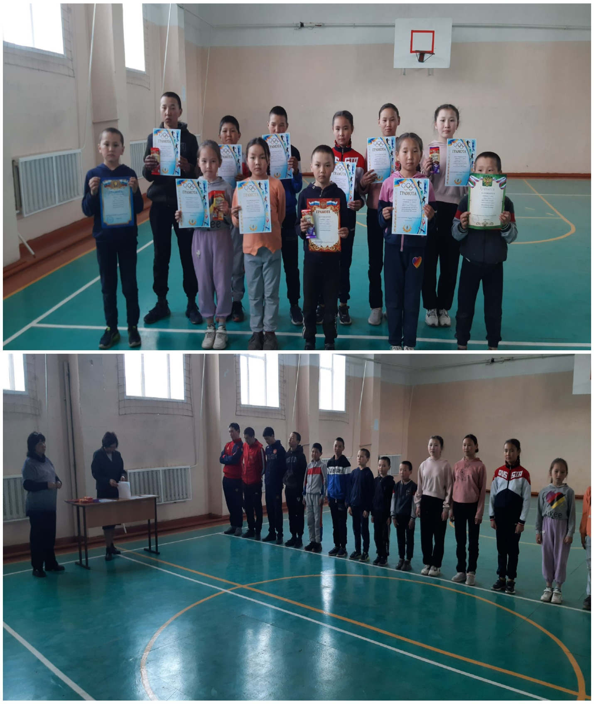

«Утренняя зарядка» посвященные Всемирному Дню здоровья
